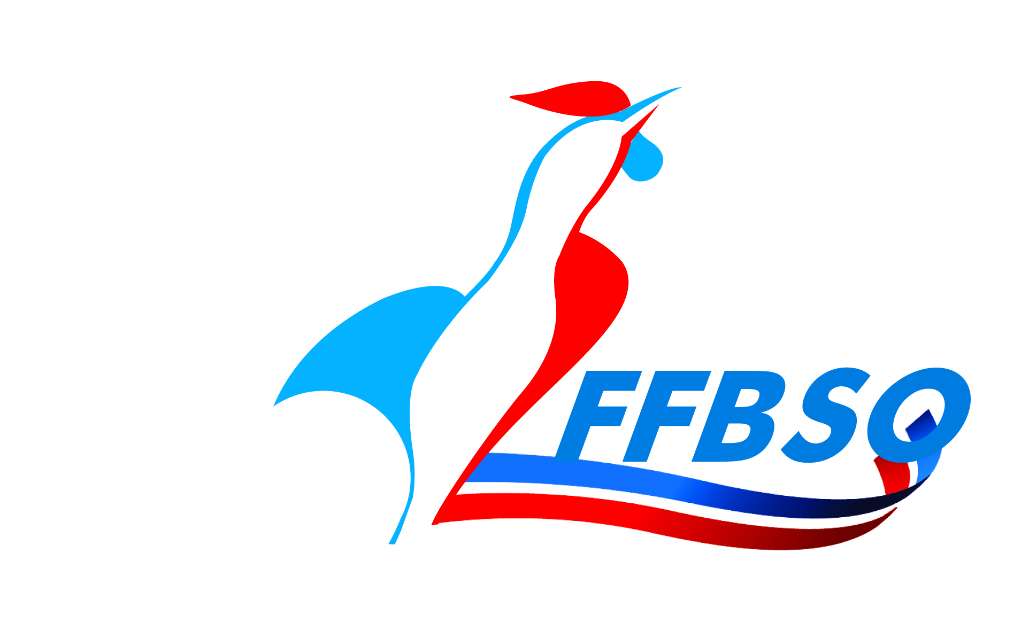

STAGE FORMATION FEMIX SPORTS Niveau 1 et 2

Objectifs généraux

- Réussir en mixité et Renforcer la présence des femmes dans les instances fédérales
- Développez votre potentiel individuel
- Optimisez votre efficacité en équipe

Objectifs du stage
- Mieux se connaitre pour gagner en impact et en efficacité

Programme du stage

- Nos perceptions… et celles des autres (la réalité dépend du point de vue de l’observateur)

- Les 7 phases de la courbe du changement

- Les émotions

- La communication verbale et non verbale: les mots, le ton et l’intention, les postures et le non-dit

- La communication non violente

- Oser dire non… sans nuire à la relation, et en construisant l’avenir

- Outils pour régler les conflits

